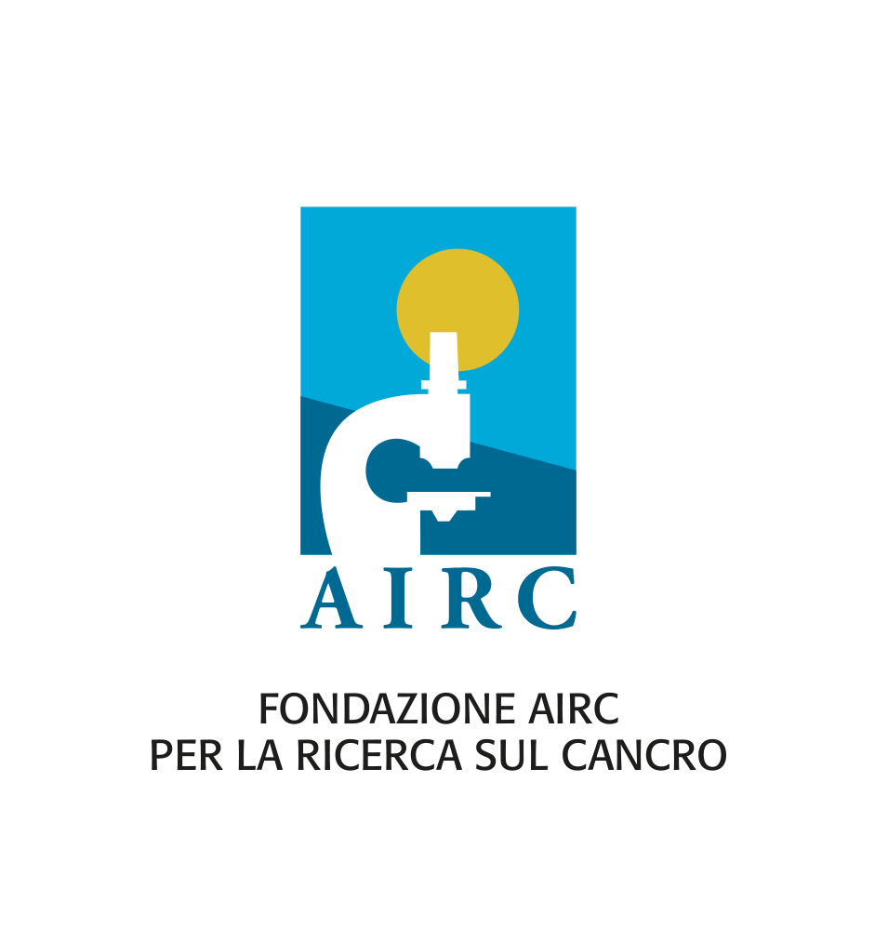

AI Dirigenti e Docenti delle istituzioni scolastiche
di ogni ordine e grado statali e paritarie

Oggetto: Progetto gratuito AIRC nelle scuole - diffusione della scienza e della ricerca sul cancro, con percorsi di educazione alla salute e alla cittadinanza attiva - a.s. 2021/2022

Promosso dalla Fondazione AIRC per la ricerca sul cancro, in collaborazione con il Ministero dell’Istruzione, AIRC nelle scuole è il progetto gratuito di educazione alla salute e alla cittadinanza attiva che promuove la diffusione della scienza e della ricerca sul cancro, con attività educational interattive, materiali didattici e iniziative dedicate.

L’offerta, destinata a tutti gli ordini di scuola a partire dall’infanzia, si articola in materiali e strumenti modulari, con elementi trasversali alle diverse discipline, favorendo un curriculum verticale. Le attività interattive e le proposte ludico-educative offrono differenti approcci metodologici, per agevolare la didattica con pratiche condivise.

Il sito scuola.airc.it/progetti raccoglie gli elementi e le attività, disponibili gratuitamente e riassunte nella locandina e nella presentazione di AIRC nelle scuole.

La proposta formativa è arricchita da un’offerta sempre più ampia di webinar, che permettono a studenti e docenti di incontrare online ricercatrici e ricercatori, nutrizionisti, divulgatori scientifici ed esperti del mondo della scuola, affrontando le diverse tematiche con esperimenti e stimoli, per un apprendimento attivo.

L’iniziativa Cancro io ti boccio , con la distribuzione a scuola delle Arance della Salute®, della marmellata di arance e del miele di fiori di arancio a favore della ricerca, promuove l’impegno sociale, il valore della ricerca scientifica e dei corretti stili di vita con percorsi di cittadinanza attiva ed educazione alla salute, coinvolgendo i giovani in un’esperienza di volontariato e di educazione civica,.

La prossima edizione dell’iniziativa si terrà, a scelta, nei giorni 28 o 29 gennaio 2022: in palio computer con stampanti e, per chi partecipa al contest Cancro io ti boccio si racconta, la possibilità di vincere altri fantastici premi!

Confidiamo sul vostro prezioso apporto per assicurarne la più ampia diffusione all’interno delle vostre istituzioni scolastiche.
La scuola rappresenta, infatti, il luogo privilegiato dove costruire la consapevolezza che per combattere il cancro serve l’aiuto di tutti!

Per ulteriori informazioni: info@scuola.airc.it; Segreteria Tel. 02 89 45 7979
Orari: lun-mar 9:00-13:00 | mer-gio 9:00-13:00 e 14:00-16:00 - scuola.airc.it/progetti

Il Presidente
Fondazione AIRC per la Ricerca sul Cancro
Andrea Sironi

